今日动态 2025.9.29
晨间来园篇：
今天来园的孩子能较准时地参加户外活动，如孩子在家身体不适，请提早与班级老师沟通，我们好在一日活动中及时关注孩子身体状况哦！
我们的日记记录改为一周两记，分别为周二、周五，请家长及时关注并在那天为孩子们做好解读！
户外活动篇:
今天我们在综合体能区玩了单双杠游戏，孩子们在游戏开始前能够自主拿取材料并在老师协助下完成材料的组合和游戏。
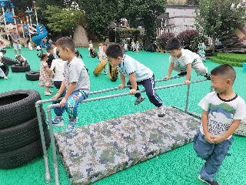 | 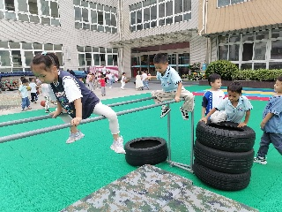 | 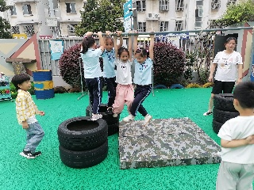 | 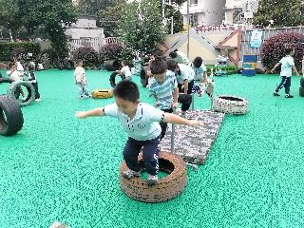
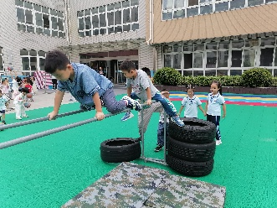
集体活动篇：音乐《戏说脸谱》
《戏说脸谱》是一首京剧与流行音乐相结合的戏歌曲风，歌词简单押韵。歌曲由四个乐句组成，第一句“蓝脸的窦尔墩盗御马”最轻；第二句“红脸的关公战场杀”稍用力些；第三句“黄脸的典韦”勇猛；“白脸的曹操”更有力；第四句“黑脸的张飞叫喳喳”通过节奏的伸展和使用花脸托腔，将长度扩充为八小节，把歌曲推向了高潮。本节活动的难点是弱起八分音符以及休止符的掌握。
龚奕欣、何安瑾、陆俊阳、蔡铭豪、衣佳欢、王兴诚、衣佳欢、范子期、肖茗皓、卢文汐、李若伊、张雨歆、徐菲梵、程梓轩、陈语垚、董奂廷、粱礼煊、吴颀、黄铭宇、靳一哲小朋友能感受京剧的戏曲性旋律，喜爱京剧艺术，在谈话过程中孩子们能理解歌词，能够用合适的力度与动作来表现歌词角色，并能跟准节奏把握休止符演唱歌曲。
区域游戏篇：
今天区域游戏活动中孩子们能根据自己的兴趣选择相应游戏区域，孩子们在观察、合作、竞争能游戏品质方面有较大进步！但有个别孩子存在频繁更换区域，在区域游戏的过程中存在游戏不够专注、游戏品质下降的情况！
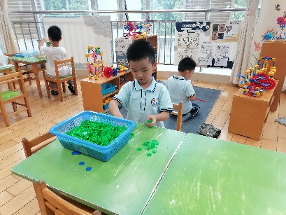 | 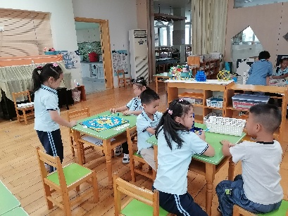 | 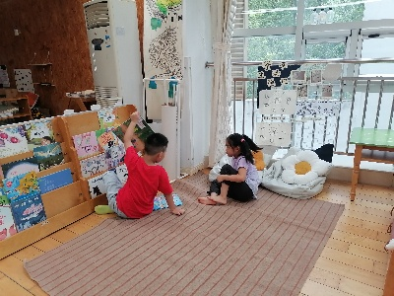
桌面建构：雪花片 | 益智区：棋类游戏、图形拼搭 | 阅读区：绘本阅读
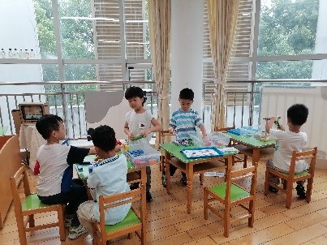 | 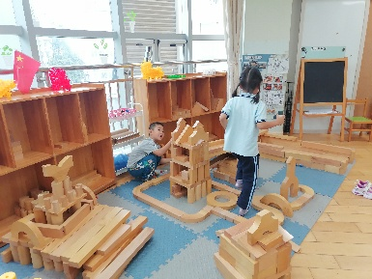 | 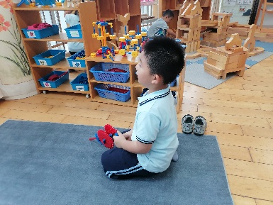
科探区：轨道小球 | 地面建构：连廊轨道 | 万能工匠：齿轮探究
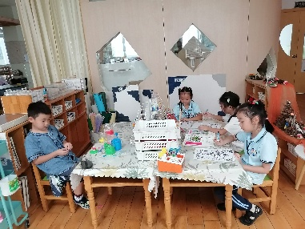
美工区：绘画、彩泥
生活活动篇：
1.点心情况
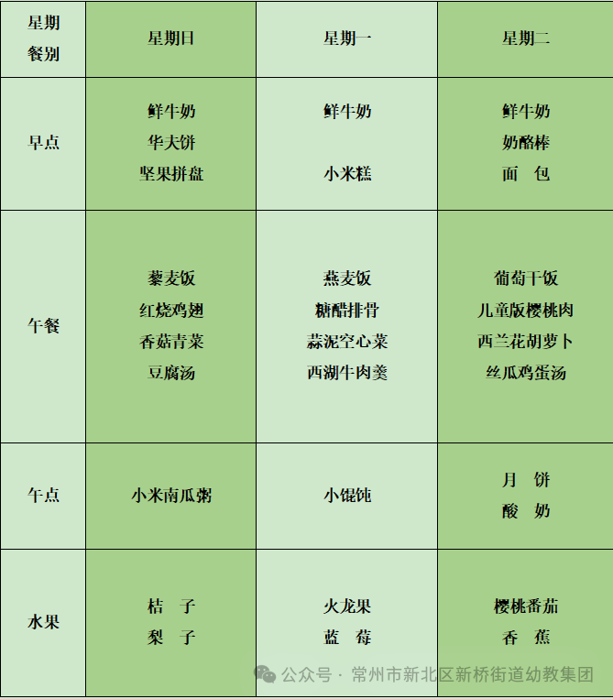
今天的上午点心是牛奶、小米糕，大部分孩子们能在户外体锻前完成用餐，并在老师提醒下翻牌记录，个别孩子来园较晚，需要提醒后才能完成早点。
下午点心是小馄饨，水果是火龙果、蓝莓、西梅。
2.午餐情况
午餐是燕麦饭、糖醋排骨、蒜蓉空心菜、西湖牛肉羹，孩子自主盛饭盛菜，最近孩子们自主盛饭盛菜有明显进步，但在餐前准备环节以及用餐过程中的常规需要反复提醒，请家长关注！
中午报菜名环节本学期采取自愿、自主准备原则，请有意向培养孩子语言表达能力以及勇气的家长提前查询每周食谱，与孩子共同准备并提前将准备好的材料发给老师，到时会进行报菜名以及视频记录！
3.午睡情况
今天大部分小朋友能在12：50前入睡，大部分孩子都能入睡，非常棒哦！

家长寄语：
1️.明天有游园活动，有传统服饰的孩子可以穿传统服饰来园参加活动哦！
2.请重点关注动态文稿中的标红处，并进行相应准备和协助！
3.动态上的照片，仅作为老师观察时的随拍，并不是所有孩子的照片都会呈现，家长可重点关注孩子的各项能力发展情况。

